**Тесты для лабораторной работы 3**

**Вариант 2**

**Буховец Илиан 351002**

1. **Шифрование картинки**

**Тест 1.1(шифровка)**

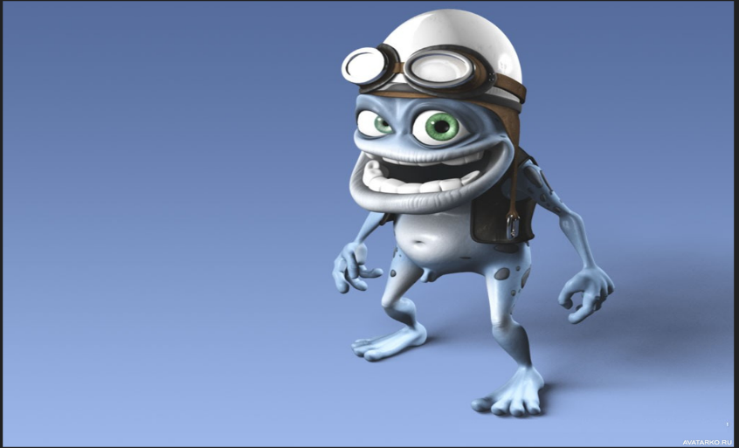Свойства исходного файла:

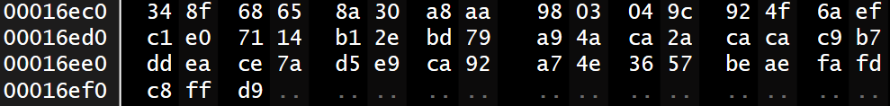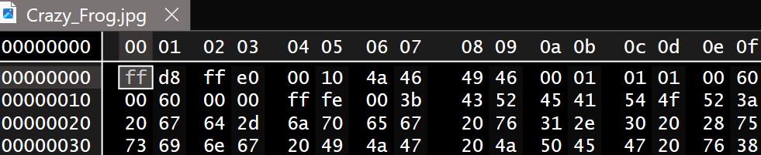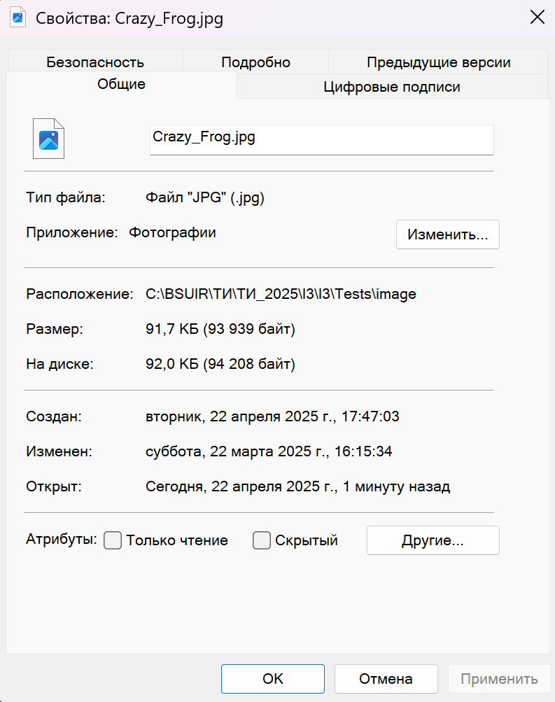

Результат программы:

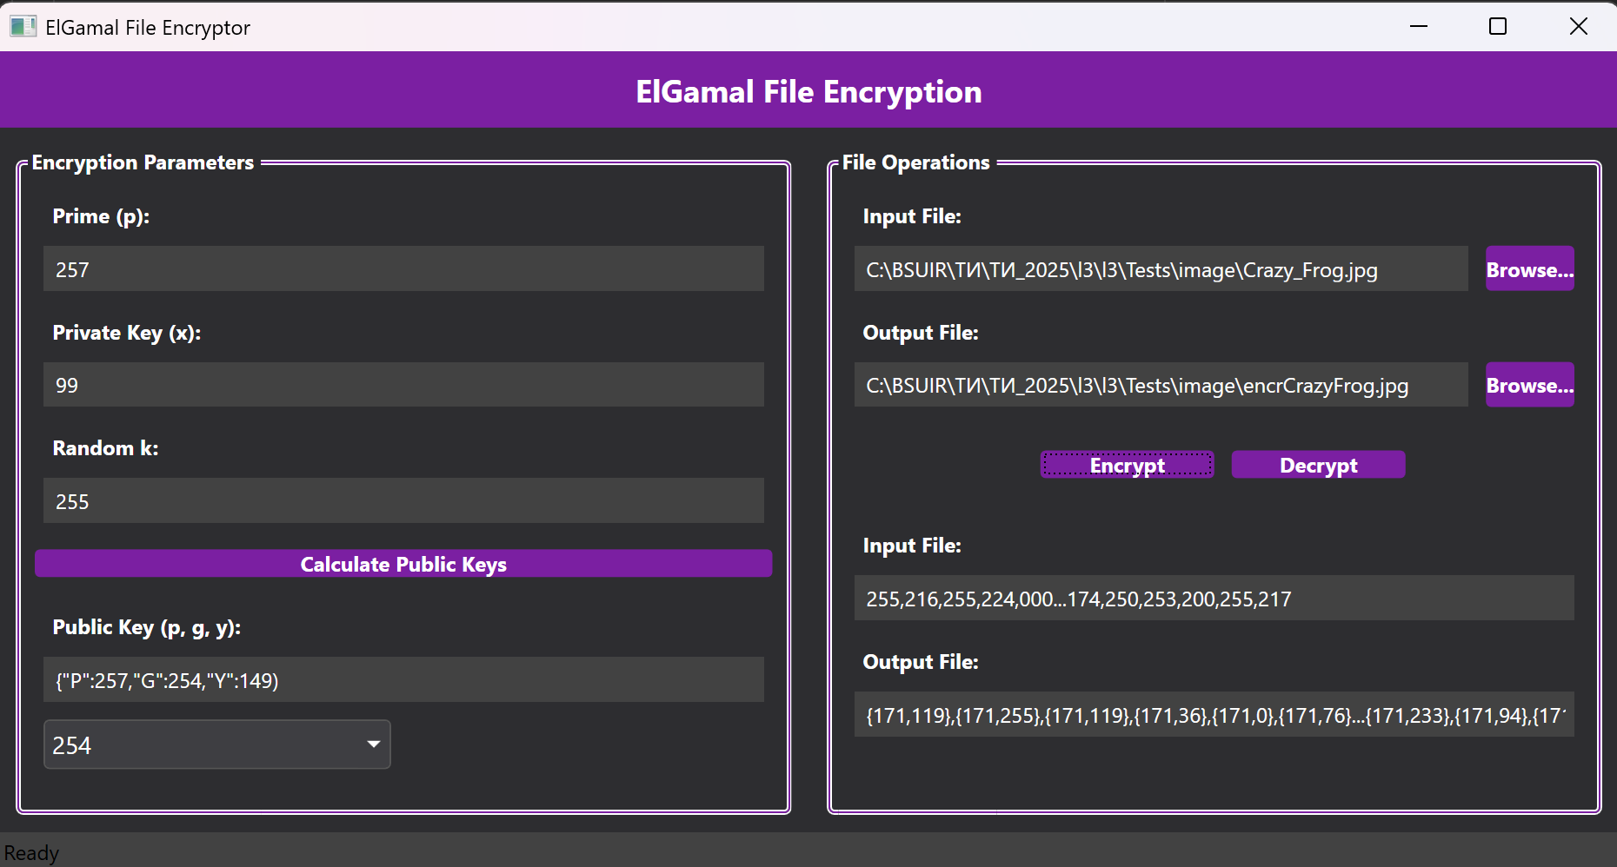

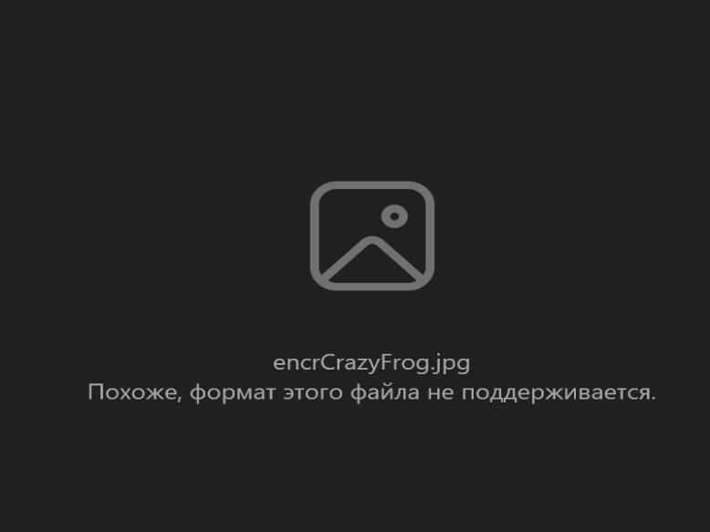Свойства сохраненного зашифрованного файла

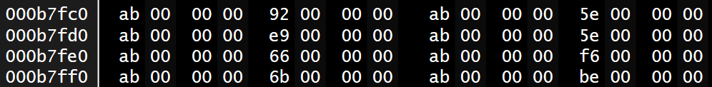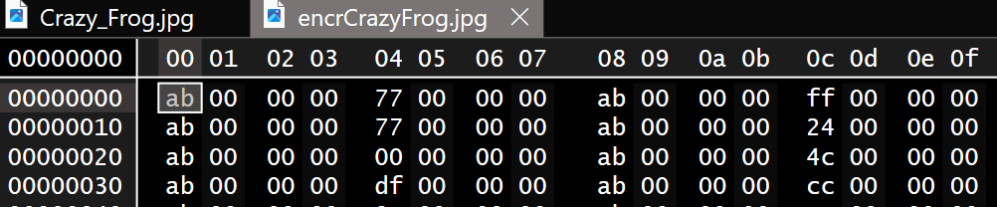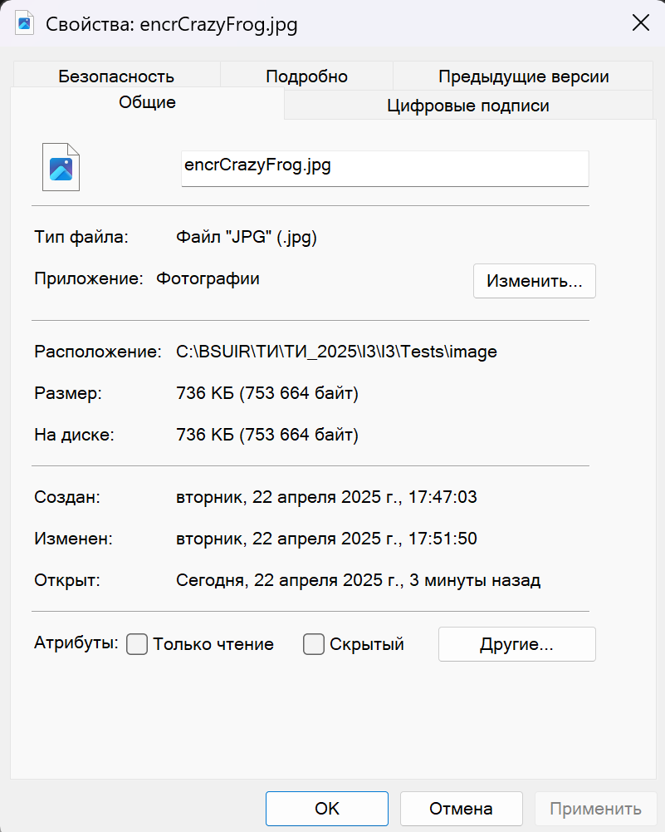:

**Тест 1.2(расшифровка)**

Свойства зашифрованного файла:

:

Результат программы:

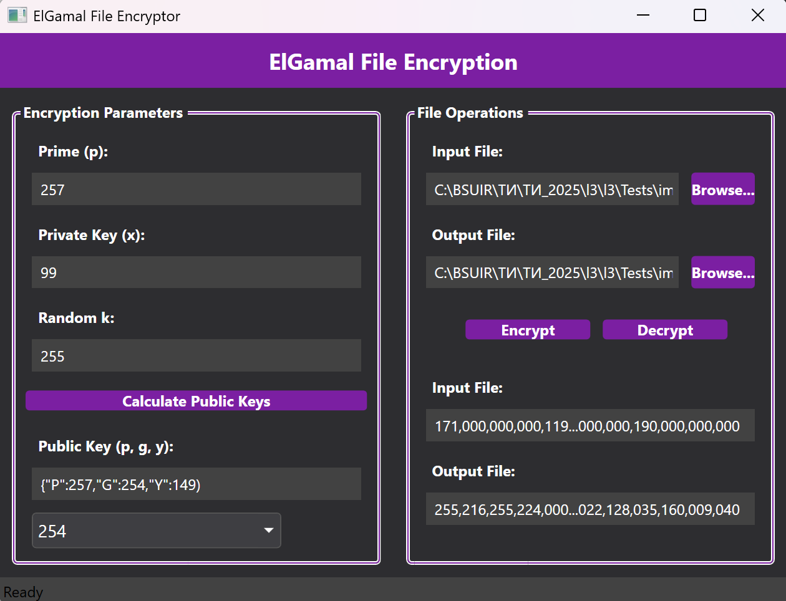

Свойства сохраненного расшифрованного файла:

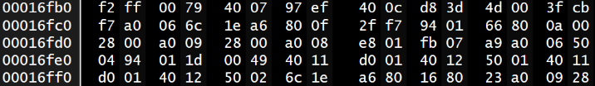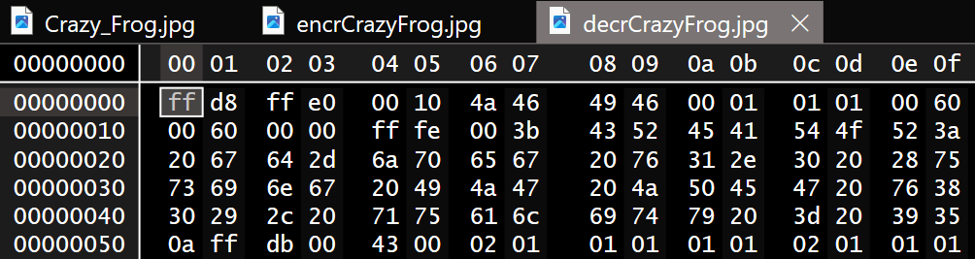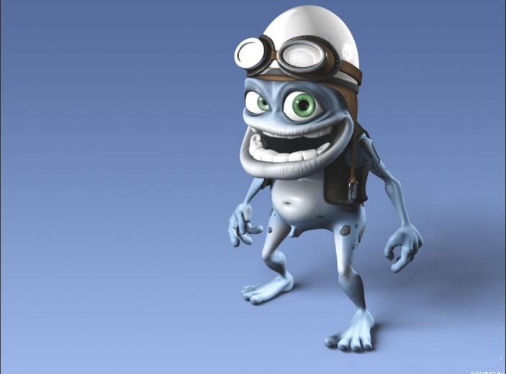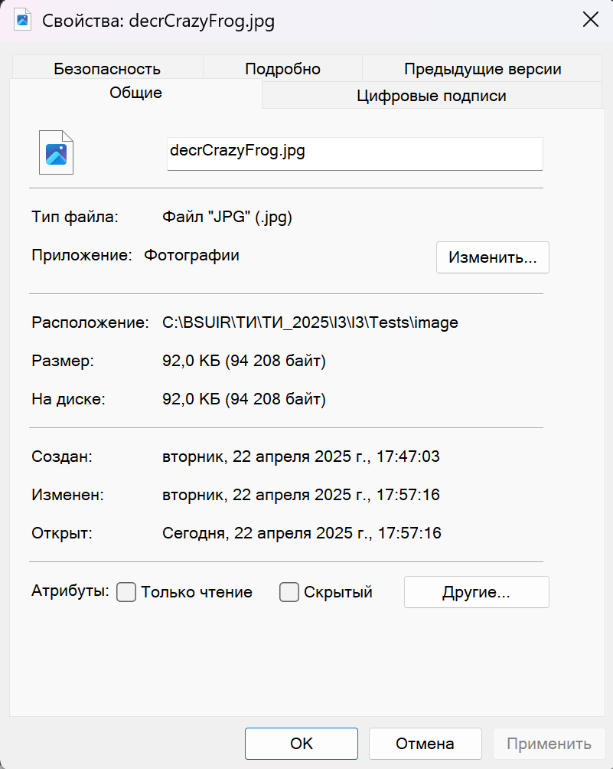

1. **Шифрование текстового файла**

**Тест 2.1(шифровка)**

Свойства исходного файла:

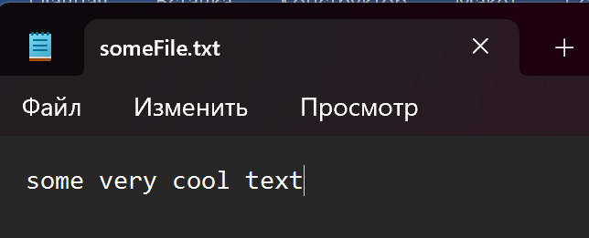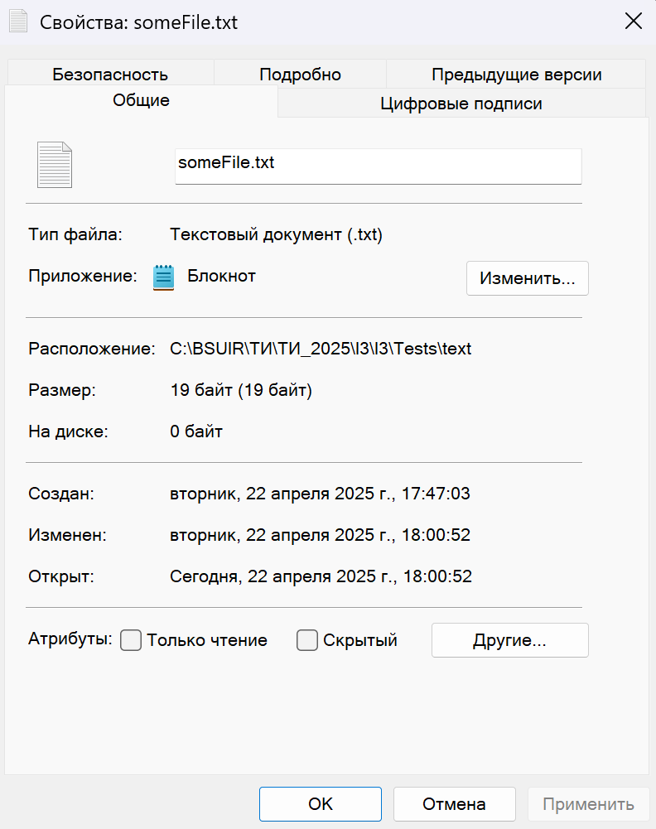

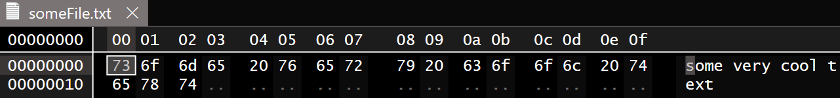

Результат работы программы:

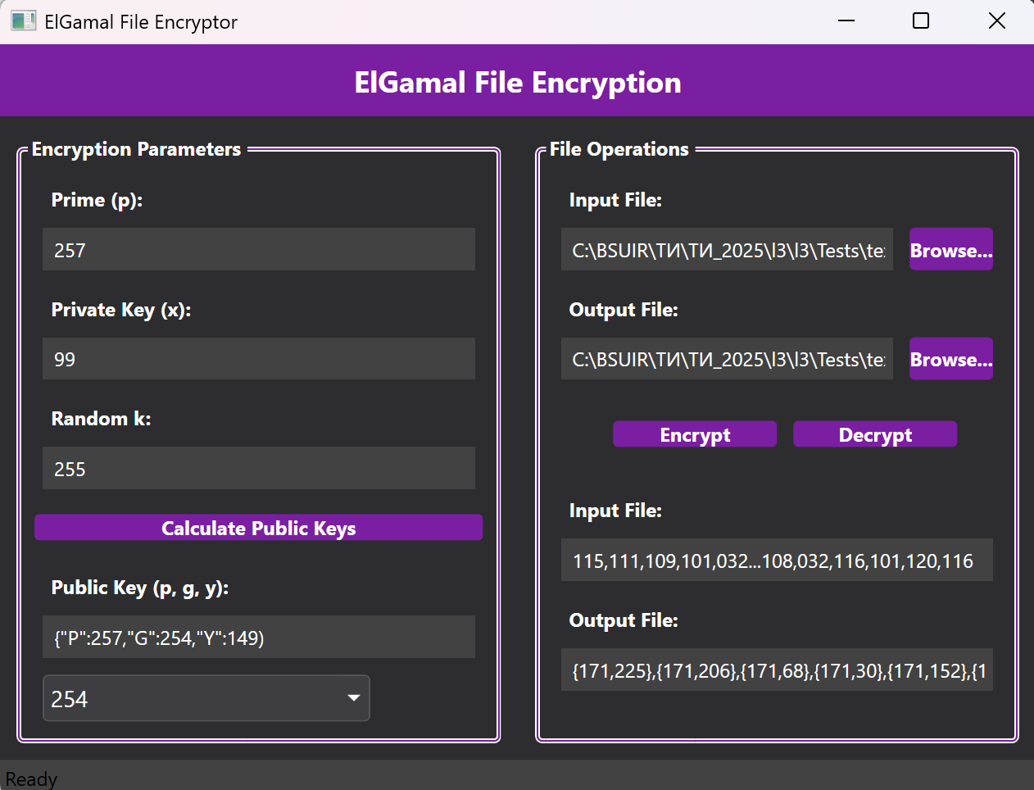

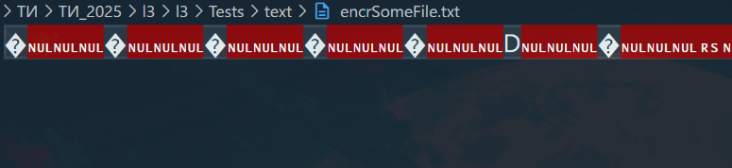Свойства сохраненного зашифрованного файла:

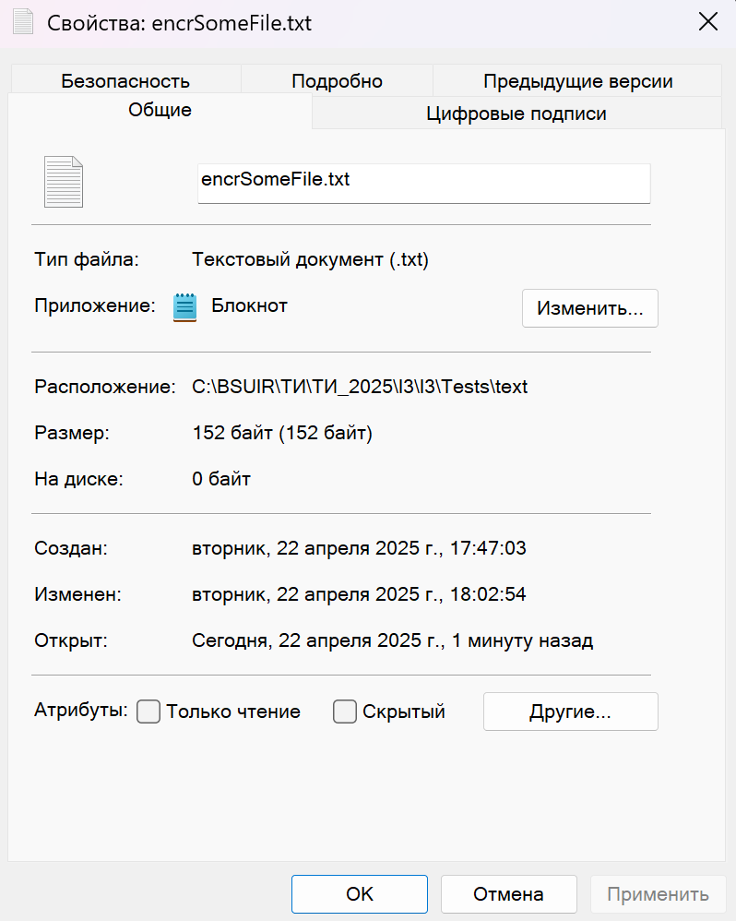

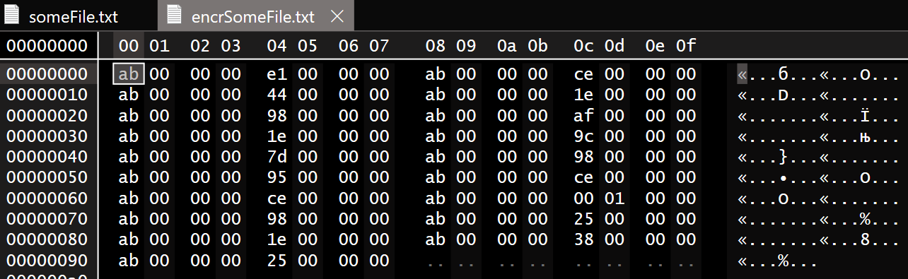

**Тест 2.2(расшифровка)**

Свойства зашифрованного файла:





Результат работы программы:

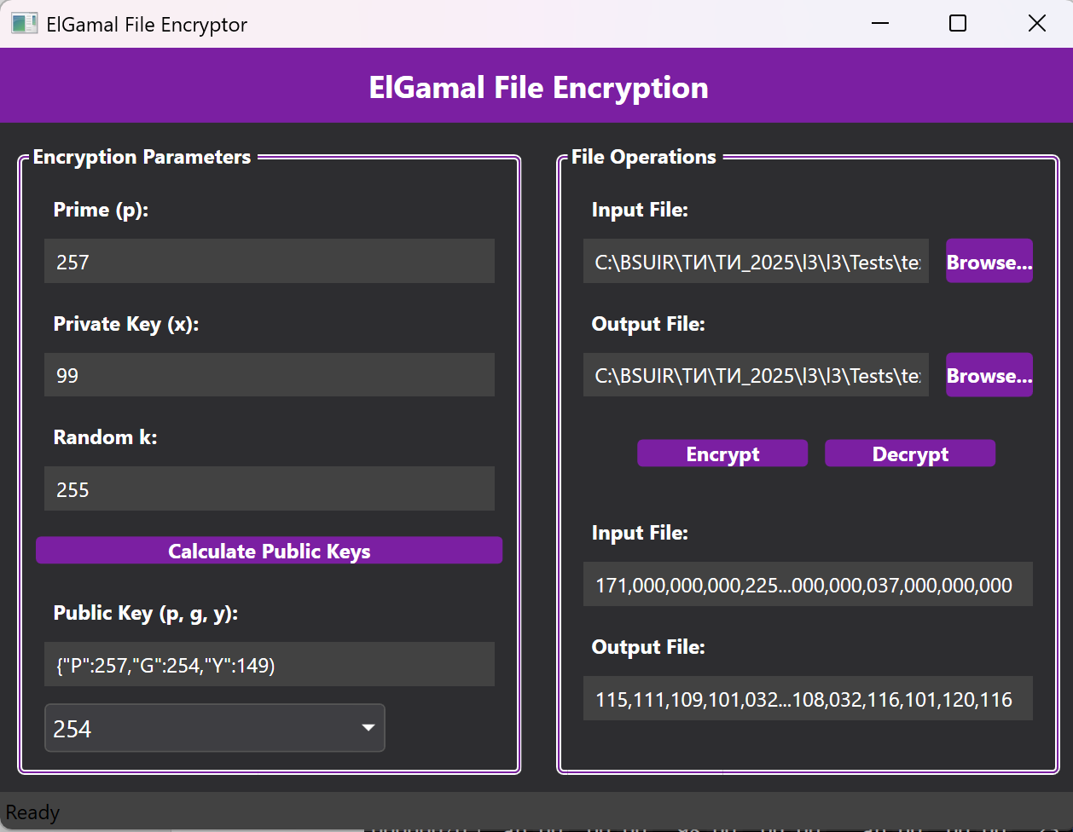

Свойства сохраненного расшифрованного файла:

